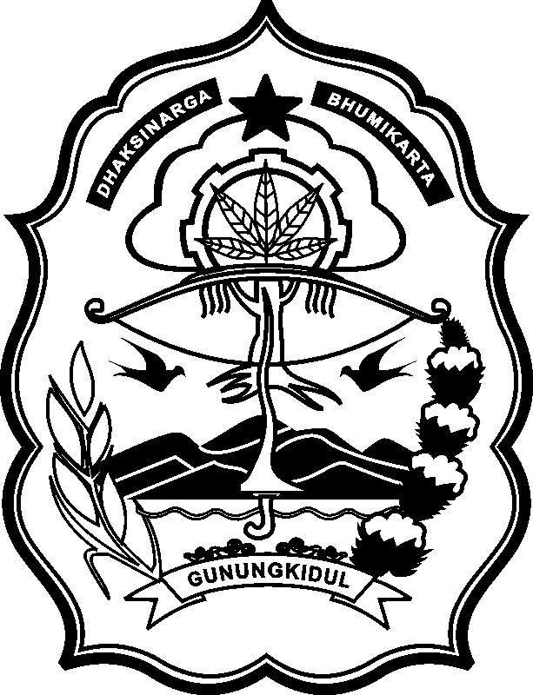PEMERINTAH KABUPATEN GUNUNGKIDUL

oDINAS PENDIDIKAN, PEMUDA DAN OLAHRAGA

UPT TK DAN SD KECAMATAN KARANGMOJO

**SEKOLAH PENYELENGGARA PENDIDIKAN INKLUSI**

**SEKOLAH DASAR NEGERI KARANGMOJO II**

**TERAKREDITASI A**

*Alamat : Karangmojo I, Karangmojo, Karangmojo, Gunungkidul 55891 Telp. 0274 439 0020*

**ULANGAN TENGAH SEMESTER (UTS) II KELAS IV**

**TAHUN AJARAN 2017/2018**

**Mata Pelajaran : Bahasa Jawa Waktu :**

***Wenehana tandha “X” aksara a, b, c, utawa d ing pratelan sing bener!***

1. Madu duwe *kasiyat* sing gedhe tumrap kasarasan.

*Kasiyat* tegese padha karo ....

1. Tamba
2. Daya
3. Paedah
4. Kekuwatan
5. Papan sing cocog kanggo ternak tawon madu yaiku panggonan sing *edhum*. Kosok baline *edhum* yaiku ....
6. Eyup
7. Panas
8. Adhem
9. Tenggar
10. Legen kembang sing disedhot tawon pinangka bahan bakune madu yaiku ....
11. Nektar
12. Koloni
13. Tala
14. Benang sari
15. Yen kabotan, kene tasmu (gawa)!

Ukara ing jero kurung benere ....

1. Digawakake
2. Dakgawakake
3. Kokgawakake
4. Digawa
5. Tebon kuwi arane uwit ....
6. Tebu
7. Pring enom
8. Pari
9. Jagung
10. Pak Budiman : “Kowe wis madhang, Wi?”

Siwi : “Inggih, kula sampun ....”

Tembung sing cocog kanggo njangkepi ukara ing dhuwur yaiku ....

1. Dhahar
2. Maem
3. Nedha
4. Mangan
5. Pakan terwelu sing wujud gegodhongan, kaya dene ....
6. Kangkung, kobis, lan tela pohung
7. Kangkung, kobis, lan konsentrat
8. Kangkung, kobis, lan kates
9. Kangkung, kobis, lan sawi
10. Ternak sapi powang bisa ngasilake ....
11. Susu, daging, kulit, lan rabuk
12. Susu, daging, lan kulit
13. Susu lan kulit
14. susu
15. Dina Rebo Legi kuwi basa kawine ....
16. Buda Manis
17. Soma Manis
18. Anggara Manis
19. Tumpak Manis
20. Sing klebu kewan iwen iku bangsane ....
21. Jaran, kebo, lan sapi
22. Macan lan singa
23. Kadhal, ula, lan baya
24. Pitik, bebek, lan menthok
25. Semar kuwi pinangka pamomonge Pandhawa.

Tembung sing duwe teges padha karo pamomonge yaiku ....

1. Wulu cumbu
2. Wulu
3. Wulu simbar
4. Wulu wetu
5. Perangane wayang wujud pralambang alas gung liwang-liwung yaiku ....
6. Simpingan
7. Rampokan
8. Gunungan
9. Wayang dhudhahan
10. Prabu Pandhu putranipun ....
11. Dhestarastra
12. Prabu Abiyasa
13. Yama Widura
14. Prabu Dewabrata
15. Bima lan Bagas anggone nonton wayang nganti sawengi ....
16. Kemput
17. Jepluk
18. Natas
19. Ngebyar
20. Peperangan ora ana sing kalah lan sing menang aran perang ....
21. Kembang
22. Brubuh
23. Tandhing
24. Gagal
25. Wayang sing babone crita kitab Ramayana lan Mahabharata yaiku ....
26. Wayang klithik
27. Wayang purwa
28. Wayang golek
29. 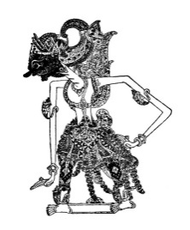Wayang beber
30. Gambar wayang iki arane ....
31. Arjuna
32. Antareja
33. Gathutkaca
34. angkawijaya
35. Ukara sing ngemu tembung kaanan gegayutan karo watak yaiku ....
36. Bima senadyan meneng, nanging pinter.
37. Senadyan tengah wengi, ing kutha isih rame.
38. Banu ditukokake klambi ijo.
39. Bocah-bocah atine bungah nampa bebungah.
40. Sata Kurawa ora seneng marang Pandhawa. Nalika lakon Pandhawa Dhadhu, Kurawa lan Pandhawa padha main dhadhu. Tohe wiwitane mung sepele-sepele wae. Suwe-suwe Yudhistira makili kadang-kadange notohake warisan separo negara Ngastina. Wusana Pandhawa kalah merga trekahe Arya Sengkuni sing ora jujur. Pandhawa Lima lan Dewi Kunthi banjur ditundhung saka negara Ngastina lelana ing tengah alas nganti 13 taun suwene.

Pokok pikiran paragraf ing dhuwur yaiku ....

1. Sata Kurawa ora seneng marang Pandhawa
2. Pandhawa ditundhung saka Ngastina
3. Pandhawa kalah main dhadhu
4. Arya Sengkuni ora jujur.
5. Ibu : “ apa kowe wis maem, An?”

Ani : “ kula sampun ..., Bu.”

Kramane tembung maem ing pacalathon kuwi yaiku ....

1. Dhahar
2. Nedha
3. Maem
4. Mangan

***Ceceg-ceceg iki isenana nganggo tembung sing bener!***

1. Dina Kemis paing kuwi basa Kawine ....
2. Neptune dina kang paling akeh, yaiku dina ....
3. Daging terwelu iku bisa dimangsak, dene kulite bisa kanggo bahan ....
4. Papan kanggo kandhang sapi apike sing tenggar. Tenggar tegese ....
5. Terwelu iku anggone mangan akeh ing wektu ....
6. Pakan gegodhongan kanggo terwelu kaya dene ....
7. Saben koloni tawon ing kaanan biyasa bisa ngasilake madu akehe .... saben panen.
8. Pitik, menthok, lan bebek iku kalebu kewan ....
9. Konsentrat kanggo sapi powang diwenehake ing wektu ....
10. Ternak tawon madu anggone panen saben ....

***Ceceg-ceceg iki isenana nganggo tembung sing bener!***

1. Menawa matur marang bendarane kanthi andhap ....
2. Semar kuwi dewa aran ....
3. Wayang saka kayu kanthi crita Menak yaiku wayang ....
4. Senjata Kunta Wijayadanu kuwi gamane ....
5. Perangane kelir sisih ngisor arane ....
6. Ibu : “ Di, sapa sing tuku sapu iki?”

Adi : “Kala wau ingkang .... kula.”

1. Gamane Raden Janaka yaiku ....
2. Sing diarani wulu cumbune Pandhawa yaiku ....
3. Diyan sing kanggo pagelaran wayang diarani ....
4. Niyaga yaiku tukang ....

***Garapen manut pituduhe!***

1. Aranana apa wae sing kalebu raja kaya!
2. Aranana jenenge Pandhawa lima! Banjur, gawea gambar salasilah Pandhawa!
3. Gawea ukara nganggo tembung ing ngisor iki!
4. Dakkancani
5. Dakpakani
6. Terangna bedane rabuk kompos lan rabuk kandhang!
7. Ukara-ukara iki kramakna alus!
8. Prabu Pandhu anake lima lanang kabeh.
9. Bima tuku wayang ing Pasar Beringharjo.
10. Aranana jenenge wayanng Kurawa 5 wae! Banjur, gawea gambar salasilah Kurawa!
11. Gawea ukara nganggo tembung :
12. Wasis
13. Sepi
14. bungah
15. Terangna apa sing diarani ngisor iki!
16. Jejer
17. Perang kembang
18. Kelir
19. Aranana apa sing diarani saptawara!